МДОУ Детский сад № 55

Родительское собрание в нетрадиционной форме
познавательной игры
«Я умею, я могу, потому что в детский сад хожу!»

Подготовила и провела: Журавлёва Н.Л.
Кузьмина Ю.В.

Ярославль, 2019 г.
Цель: Подведение итогов образовательной деятельности.
Задачи:
- Показать родителям уровень знаний и умений детей;
- Определить перспективы детей;
- Подвести итог совместной деятельности воспитателей, детей и родителей.
План собрания:
1.Регистрация
2. Вступление
3. Познавательная игра
4. Подведение итогов
5. Решение организационных вопросов.
Познавательная игра
«Я умею, я могу, потому что в детский сад хожу»
Материал: Игровое поле с нарисованным лабиринтом, где от начала и до финиша расположены задания-препятствия, которые открываются по мере продвижения солнечного зайчика; Лазерная указка –солнечный зайчик; Букетик цветов из садовых цветов

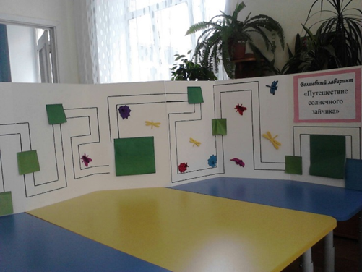

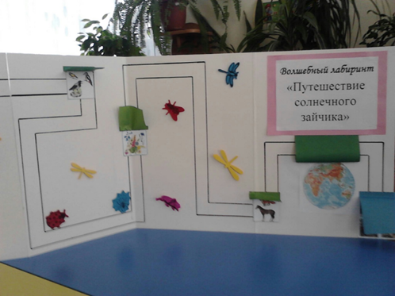

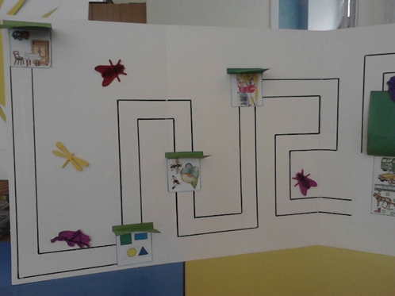
Воспитатель:
- Дети, скажите пожалуйста, какое сейчас время года? (Весна)
- А как вы думаете, весну кто делает? (ответы детей) (Если дети затрудняются с ответом, вспомнить сказку Э.Шим «Камень, ручей, сосулька и солнце»)
- Солнце послало свой лучик (солнечный лучик) вам, детям, чтобы вы поиграли с ним.
- И я сегодня приглашая вас в путешествие с солнечным зайчиком. Солнечный зайчик пойдет по лабиринту.
- Что такое лабиринт? (ответы детей)
- Лабиринт – это волшебная дорожка на которой много разных препятствий. Но вы же поможете солнечному зайчику их преодолеть? (Да)
И так, где же, наш солнечный зайчик? Да вот же он! (Появляется зайчик в начале лабиринта)
- Дети! Здесь по - моему уже первое препятствие (открываем первую картинку)
1. «Времена года»
- Какое сейчас время года?
-Какое время года будет после весны?
-А после лета?
-А после осени?
Игровое задание «Назовите приметы весны»
(После выполнения задания объяснить детям, что солнечному зайчику нужно подсказать куда ему двигаться
(вверх, вниз, влево, вправо)
2. Планета «Земля»
- Как называется наша планета?
-Как называется наша страна? – Наш город? Наш посёлок?
Наш детский сад? Наша группа?
(ориентируясь на схему)

3. Животные. (дикие и домашние)
- Почему их так называют? (ответы детей)
Дидактическая игра «Кто у кого?» (детеныши домашних животных)
-Какие животные зимой спят? (дикие)
4. Цветы.
-Назовите луговые цветы. (колокольчик, одуванчик, василёк, ромашка, медуница)
- Лесные цветы (ландыш, подснежник,)
Показать детям букетик цветов из садовых цветов.
- Из каких садовых цветов составлен букет?
(ландыш, анютины глазки, ирис, бархатцы)
5. Птицы. (перелётные и зимующие)
Дидактическая игра «Не ошибись» (распределить птиц на 2 группы: зимующие и перелётные)
6. Транспорт.
- Назовите транспорт! (наземный, водный, воздушный)
Дидактическая игра «Части машины»
7. Физкультминутка «Разговор с весной»
8. Профессии «Кому, что нужно для работы?»
(т. к. на картинке изображен повар, отобрать работы необходимые повару)
9. Насекомые.
Почему их так называют? (На теле насечки)
Дидактическая игра «Раз, два, три, насекомых назови! »
- Кто из них жужжит?
- Кто скачет?
- Кто очень трудолюбив?
10. Геометрические фигуры.
Показать на картинке геометрические фигуры (треугольник, квадрат, круг, прямоугольник)
-Как называется геометрическая фигура?
Дидактическая игра «На какой предмет похожа фигура?»
11. Дидактическая игра «Объедини» (Нужно объединить две картинки по смыслу. Например: солнце и панама; Веник и савок и т.д.)
12. Давайте поможем солнечному зайчику, найти друзей.
Каждый ребёнок приклеит лучик солнышку. Из наших лучиков получилось яркое, доброе, веселое солнышко.

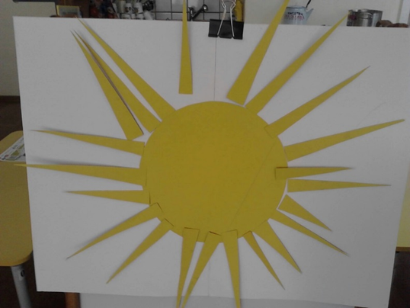

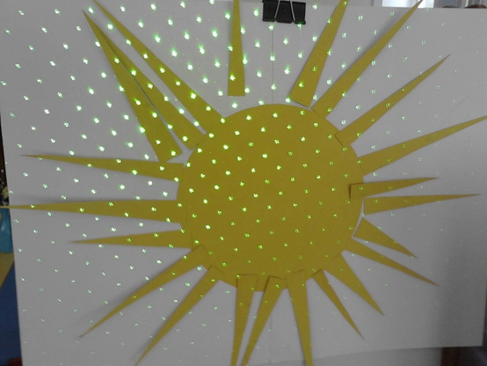

13. Подведение итога. Поощрение детей.

